Архивный фонд
Научно-методического совета по охране памятников культуры при Президиуме АН СССР – МК ССCР

Унифицированные паспорта
Паспорта реставрации памятников истории и культуры (движимых)

--------------------
Коллаж
Состав композиции (паспорт реставрации памятника прикладного и декоративного искусства с фотографиями)
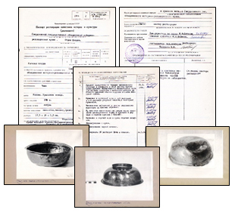

Слева направо, сверху вниз.
1-2. Первая (лицевая) и последняя страницы паспорта реставрации памятника прикладного и декоративного искусства «Чаша» (бытовая посуда), XVIII в.

Министерство культуры СССР. Паспорт реставрации памятника истории и культуры (движимого). Свердловский государственный объединённый историко-революционный музей. С 2018 г. – Свердловский областной краеведческий музей имени О.Е. Клера. (Свердловская область, г. Екатеринбург, ул. Малышева, 46).
Онисим Егорович Клер (1845–1920) – коллекционер, краевед, основатель музея.
Чаша размером 17,5 х 18 х 5,3 см произведена на Уральском заводе (выколотка, гравировка, чеканка) из латуни. Поступила в музей из Художественного техникума г. Свердловск в 1928 г. Чаша находилась на реставрации с 12 марта по 14 мая 1984 г. Реставратор, заведующий сектором реставрации, – Виктор Николаевич Топорков (1941–2025). После реставрации чаша передана на хранение в музей.
К паспорту приложены три фотографии, наклеенные на листы плотной бумаги тёмно-бежевого цвета (формат А4).
Архивный фонд НМС. Раздел «Унифицированные паспорта», подраздел «Паспорта реставрации памятников истории и культуры (движимых)».

3. Шестая страница паспорта реставрации. Пункт XI «Проведение реставрационных мероприятий».

Описание проведённых в процессе реставрации восьми операций.

4. Фотография чаши (общий вид) до реставрации.

Из пункта VI паспорта о состоянии памятника при поступлении на реставрацию: «Чаша полусферической формы, украшенная чеканным пояском стилизованного растительного орнамента. Предмет деформирован по наружному диаметру. Раковинообразные вмятины по всей поверхности предмета. Имеются отдельные очаги коррозии. Предмет забрызган пятнами масляной краски. Утрачено полое цилиндрическое основание. Клейма отсутствуют».

5. Фотография перевёрнутой чаши (общий вид) до реставрации.

Из пункта VI паспорта о состоянии памятника при поступлении на реставрацию: «На дне основания [чаши] масляной краской поставлены учётные номера: с/м 1732/124, № 2941».

6. Фотография перевёрнутой чаши (общий вид) после реставрации.

Из пункта XI паспорта о проведении реставрационных мероприятий: «4. По аналогам [в процессе реставрации] изготовлено из латуни полое основание цилиндрической формы и припаяно ко дну чаши оловянным припоем (ПОС–60)».

С.В. Илевич

